

TÀI LIỆU

QUY TRÌNH CÀI ĐẶT

Quy trình cài đặt máy chủ IBM Websphere Application Server trên Windows

và IBM Websphere Message Broker trên AIX

DỰ ÁN ESB- NGÂN HÀNG MARITIME BANK

|  |  |
| --- | --- |
| Ngày hoàn thành | 20/02/2013 |
| Người lập | Nguyễn Tuấn Anh  Nguyễn Văn Tích |
| Người xem xét | Ngô Xuân Phong  Quản trị dự án |

**Hà nội, tháng 02/2013**

Mục lục

1 Cài Application server 3

1.1 Kiểm tra quyền Log on as batch job trên user Administrator 3

1.2 Cài đặt 3

1.3 Start startNode.bat và startManager.bat. 7

1.4 Quản trị 8

2 Cài MB 9

# Cài Application server

## Kiểm tra quyền Log on as batch job trên user Administrator

Vào run gõ lệnh secpol.msc /s

Select "Local Policies" in MSC snap in

Select "User Rights Assignment"

Right click on "Log on as batch job" and select Properties

Nếu user chưa có quyền này thì add quyền này vào cho user .

Click "Add User or Group", and include the relevant user.

## Cài đặt

Vào thư mục cài đặt chạy file launchpad.exe.

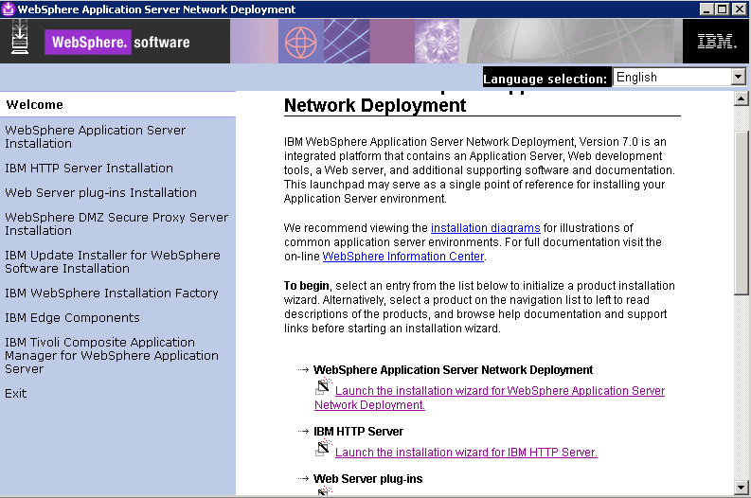

Trên màn hình Wellcom to Welcome to WebSphere Application Server Network Deployment,click vào

[Launch the installation wizard for WebSphere Application Server Network Deployment.](javascript:void%200)

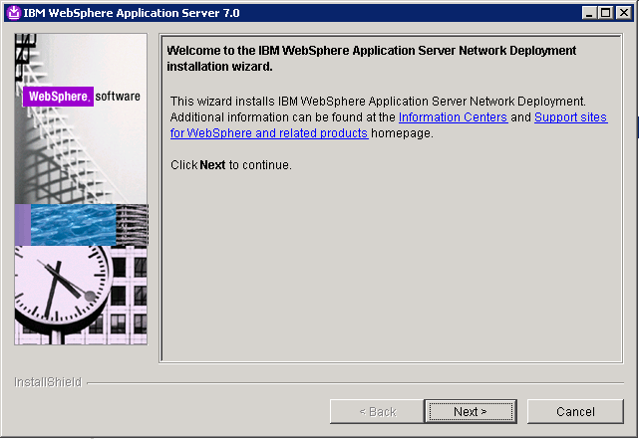

Click next .

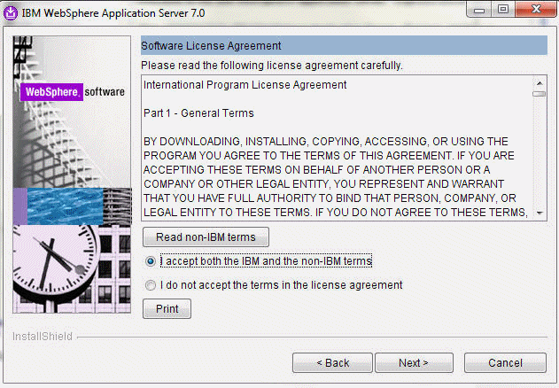

Check “I accept the and non-IBM terms” click next.

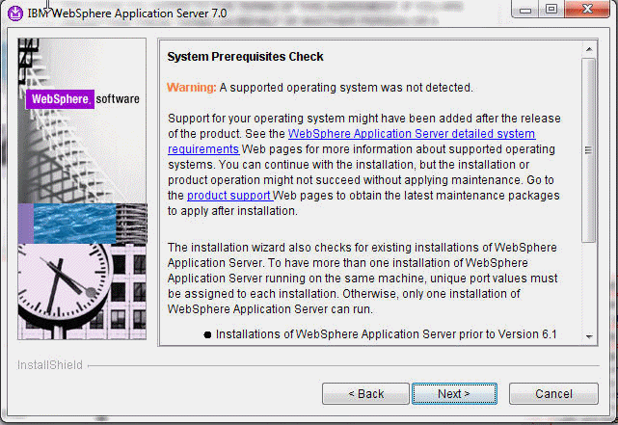

Next .

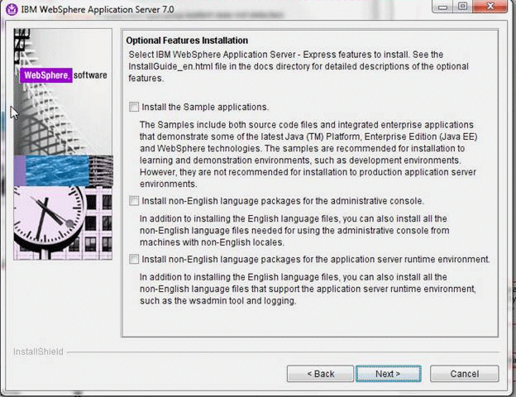

- thư mục cài

Chọn thư mục cài đặtsẽ là *C:\IBM\WebSphere*

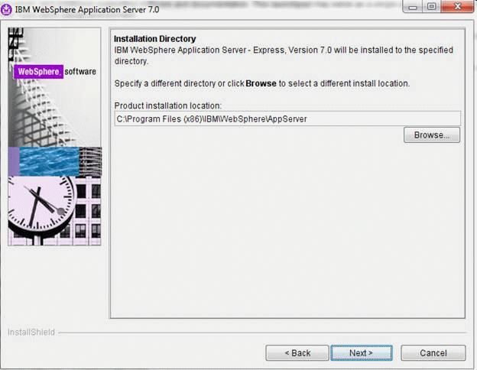

- chọn *Cell: deployment manager and a managed node*

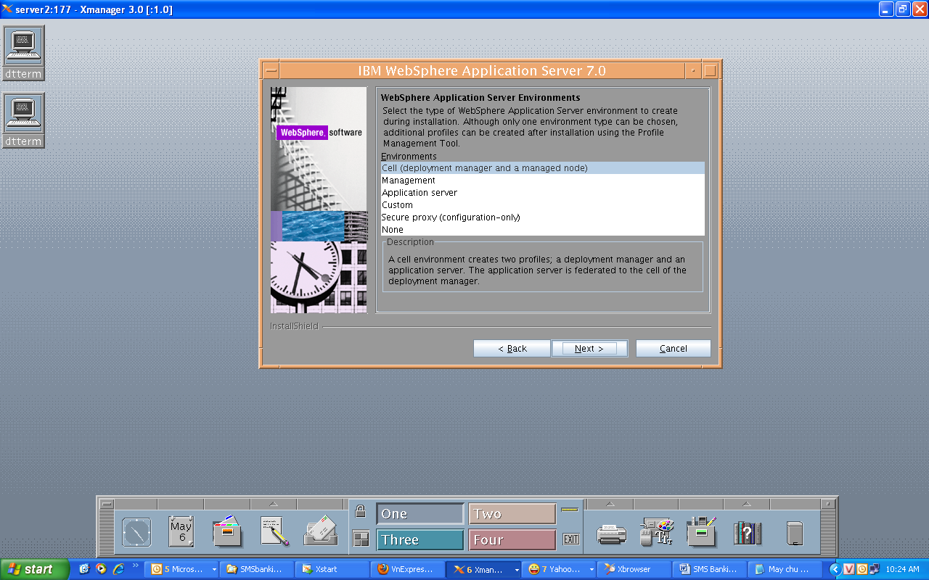

- chọn user quản trị: *wasadm/wasadmin*

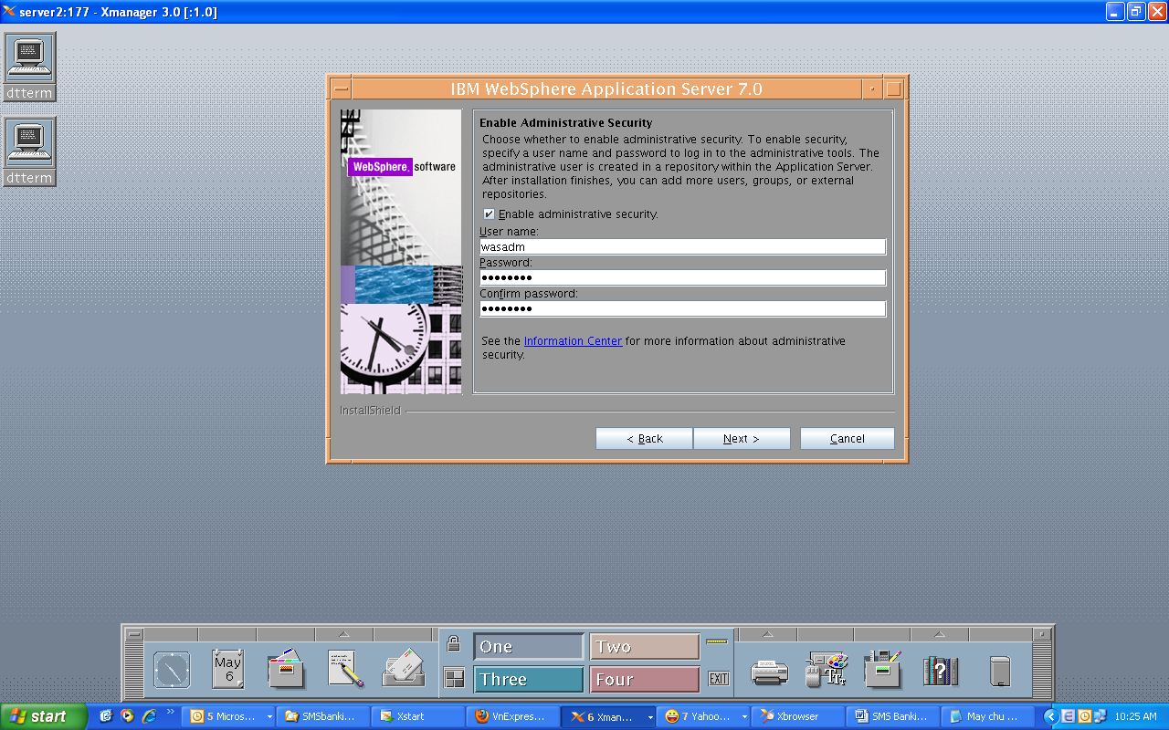

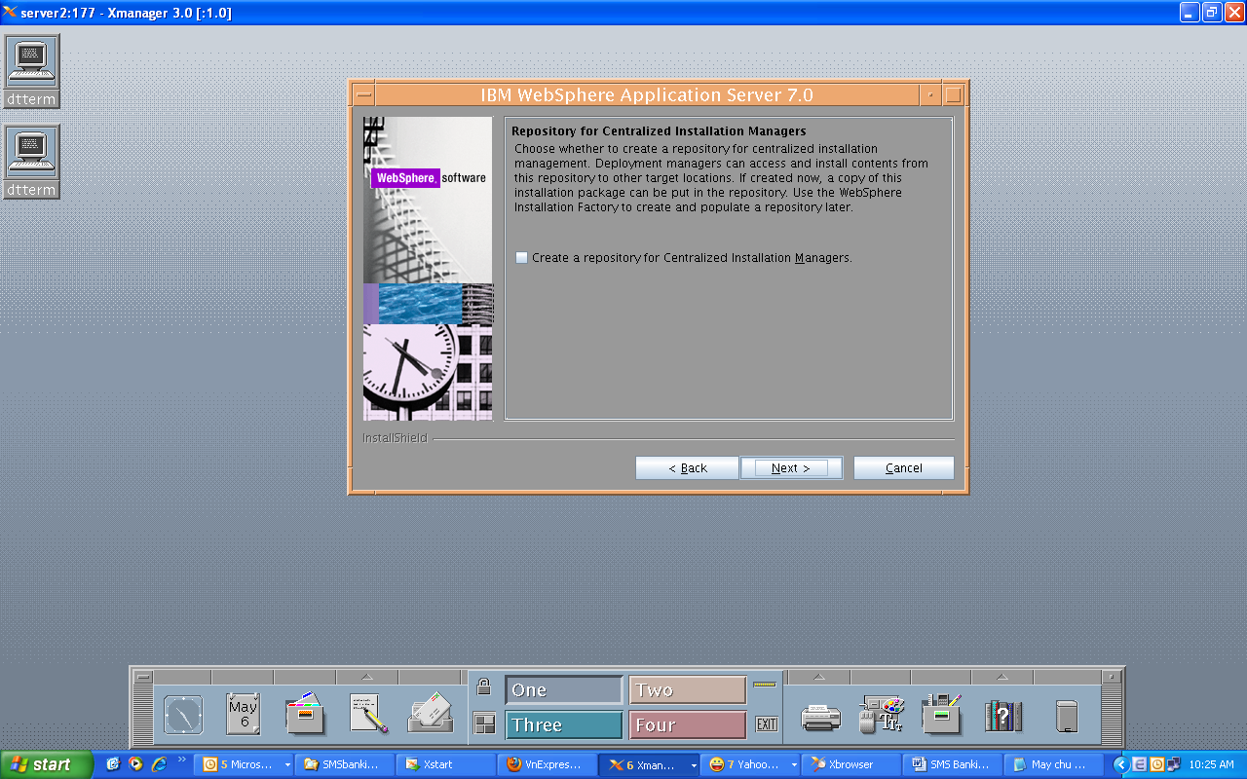

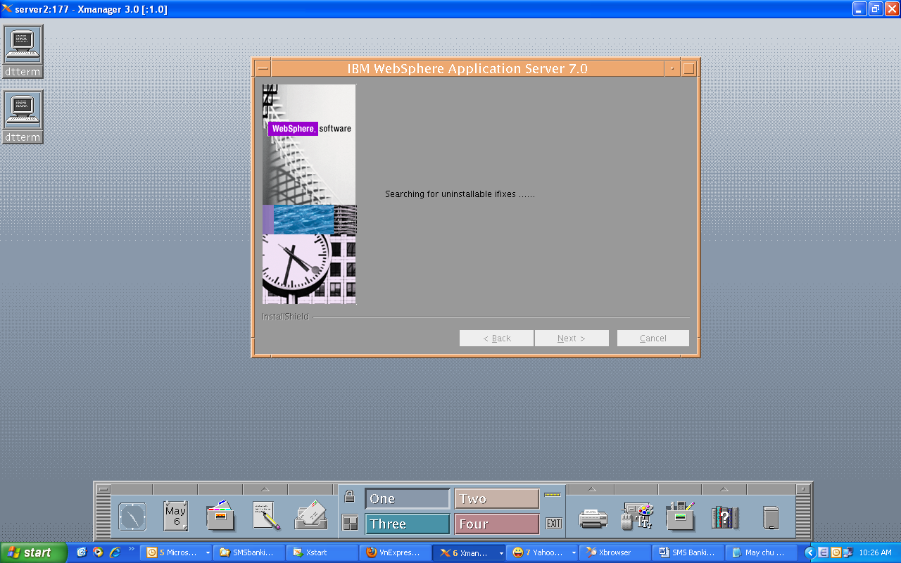

## Start startNode.bat và startManager.bat.

Vào run gõ lênh cmd chạy lệnh các lệnh sau.

Lệnh start manager:

C:\IBM\WebSphere\AppServer\profiles\Dmgr01\bin\startManager.bat

Lệnh start node:

C:\IBM\WebSphere\AppServer\profiles\AppSrv01\bin\startNode.bat

## Quản trị

Sau khi cài đặt dùng IBM console để quản trị:

http:// 10.1.3.25:9060/ibm/console

<https://10.1.3.25:9043/ibm/console/logon.jsp>

Hoặc:

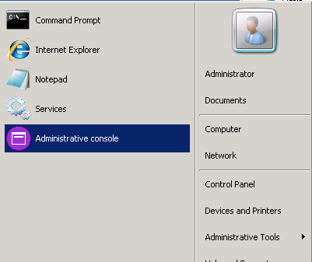

Vào start -> all program click vào Administrative console.

**Ví dụ: start server1**

Login vào console bằng user/pass lúc cài đặt.vào:WebSphere application servers-> check vào server1 -> click start

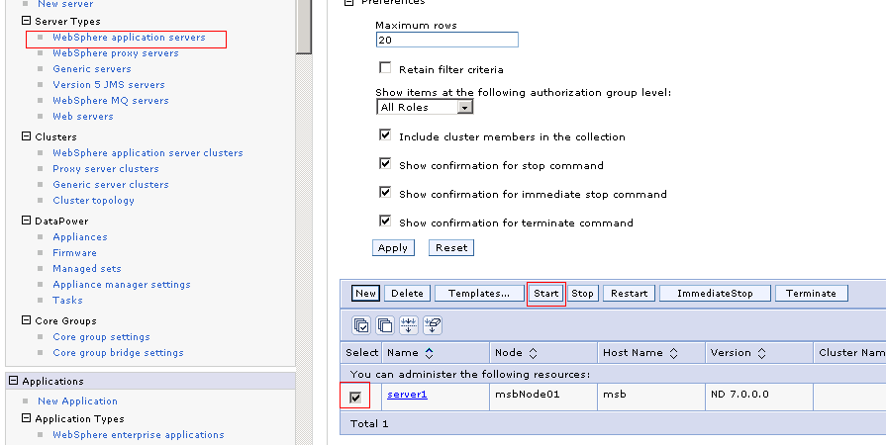

Nếu start thành công sẽ thấy thông báo trên cùng như hình dưới.

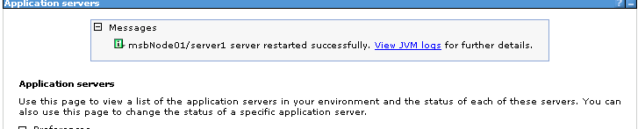

Các câu lệnh stop:

C:\IBM\WebSphere\AppServer\profiles\Dmgr01\bin\stopManager.bat

C:\IBM\WebSphere\AppServer\profiles\Dmgr01\bin\stopNode.bat

# Cài MB

|  |  |  |  |
| --- | --- | --- | --- |
| **BƯỚC** | **NỘI DUNG** | **XÁC NHẬN** | |
| 1.0 | **Cài đặt IBM Websphere MQ V7(Thực hiện trên cả 2 node)** |  |  |
|  | * Copy bộ cài IBM Websphre MQ V7 for AIX vào thư mục cài đặt (vd /tmp/setup/MBMQ/MQ * Login vào user **root** * Tạo Group :mqm * Tạo User : mqm với thư mục Home=/var/mqm * Add user mqm vào group mqm * Từ dấu nhắc lệnh chạy lệnh:smit * Chọn **Software Installation and Maintenance/Install and Update Software/Install Software** * Nhập đường dẫn bộ cài MQ7 tại mục INPUT device…..(VD: /tmp/setup/MBMQ/MQ/CZ3GML, **Enter**. * Click vào nút **list** tại mục **SOFTWARE to Install** rồi chọn các thành phần:   gsksa  gskta  mqm.base  mqm.java  mqm.Jre  mqm.keyman  mqm.Server   * Chuyển giá trị của mục **ACCEPT new license agreements** thành **Yes,** Click OK để tiếp tục cài đặt bình thường * Chờ cho quá trình cài đặt thành công. | □ xong | □ chưa xong |
| 2.0 | Cài đặt IBM Websphere Message Broker V8(Thực hiện trên cả 2 node) |  |  |
|  | * Copy bộ cài IBM Message Broker V8 for AIX vào thư mục cài đặt (vd /tmp/setup/MBMQ/MB * Login vào User Root * Chuyển đến thư mục chứa bộ cài * Từ dấu nhắc chạy lần lượt các lệnh:   chmod u+x setupaix  chmod u+x setupaix.bin  ./setupaix -console   * Thực hiện các thao tác cài đặt tiếp theo mặc định * Chờ quá trình cài đặt kết thúc * Chuyển đến thư mục IE02 của bộ cài(vd /tmp/setup/MBMQ/MB/IE02) * Từ dấu nhắc lệnh, chạy lần lượt các lệnh:   chmod 755 install-ie02.bin  ./install-ie02.bin   * Thực hiện cài đặt theo mặc định đến khi kết thúc. * Sau khi kết thúc quá trình cài đặt thực hiện việc add user **mqm** vào group **mqbrkrs** | □ xong | □ chưa xong |
| 3.0 | **Cấu hình Message Broker Clustering sử dụng PowerHA.** |  |  |
|  | * Đảm bảo PowerHA đã được cài đặt,Resource Group(đã có các resources sharedisk,IP services) cho MB,MQ đã được tạo. * Sử dụng account mqm Tạo các thư mục sau trên shared disk: /MQHA/MSBQMGR, /MQHA/MSBBRK * Sử dụng account root Tạo thư mục /MQHA/bin trên localdisk của cả 2 node * Sử dụng account root Copy các file scripts đã tạo sẵn tới thư mục /MQHA/bin trên cả 2 node   **Tại node 1 thực hiện:**   * Đảm bảo node 1 đang online các resources(IP Services,Shared Disk) * Login vào account mqm * Tạo thư mục cho queue manager trên shared disk(vd /MQHA/MSBQMGR). * Từ dấu nhắc chạy lệnh: **crtmqm –md /MQHA/MSBQMGR/data –ld /MQHA/MSBQMGR/log MSBQMGR** * Chạy lệnh sau để lấy syntax cho lệnh add instances khi làm ở node2: **dspmqinf –o command qmgrname** * Khi đó kết quả có dạng: * chay lenh sau de lay syntax cho lenh add instances khi lam o node 2(copy paste ra dau do):**dspmqinf –o command qmgrname** * khi do lenh se co dang: **addmqinf –sQueueManager –vName=MSBQMGR –vDirectory=MSBQMGR \ –vPrefix=/var/mqm –vDataPath=/MQHA/MSBQMGR/data/MSBQMGR** * Copy rồi paste ra đâu đó(notepad) dùng sau. * Từ dấu nhắc chạy lệnh:**runmqsc MSBQMGR** * Gõ lần lượt 2 lệnh sau:   **DEF LISTENER(LISTENER) TRPTYPE(TCP) CONTROL(QMGR) PORT(1415)**  **START LISTENER(LISTENER)**   * Tạo thư mục cho message broker trên shared disk(vd /MQHA/MSBBRK) * Chuyển đến thư mục **/opt/IBM/mqsi/8.0.0.1/bin** * Chạy lần lượt 2 lệnh   **. ./mqsiprofile**  **mqsicreatebroker mybroker -q MSBQMGR -e /MQHA/MSBBRK**   * Thực hiện move Resource Group sang node2.   **Tại node 2 thực hiện:**   * Login vào account mqm * Từ dấu nhắc chạy lệnh(đã được lưu từ bước tạo queue manager tại node 1)   **addmqinf –sQueueManager –vName=MSBQMGR –vDirectory=MSBQMGR \ –vPrefix=/var/mqm –vDataPath=/MQHA/MSBQMGR/data/MSBQMGR**   * Login vào account root chạy lần lượt các lệnh sau   **Cd /usr/lib**  **dltmqlnk**   * Login lại account mqm rồi chuyển đến thư mục **/opt/IBM/mqsi/8.0.0.1/bin** * Chạy lần lượt 2 lệnh sau:   **. ./mqsiprofile**  **mqsiaddbrokerinstance mybroker –e /MQHA/MSBBRK/**   * Login vào account **root** * Từ dấu nhắc chạy lệnh:**smitty hacmp** * Chọn mục **Initialization and Standard Configuration/Configure Resources to Make Highly Available/Configure Application Servers/Add an Application Server** * Nhập các thông tin: **Server Name, đường dẫn trỏ tới file start scrips(**/MQHA/bin/hamqsi_start.sh**), stopscript (**/MQHA/bin/hamqsi_stop.sh**) , Resource Group Name**(Đã được tạo từ trước dành cho MB,MQ)**,** Rồi Enter. * Thực hiện đồng bộ cấu hình cluster giữa 2 node theo đường dẫn chức năng sau:   **# smitty hacmp --> Initialization and Standard Configuration --> Verify and Synchronize HACMP Configuration**  **# smitty hacmp --> Extended Configuration --> Discover HACMP-related Information from Configured Nodes**  **# smitty hacmp --> Extended Configuration --> Extended Verification and Synchronization**   * Test các chức năng cluster**:bring offline,bring online,move resource group.** | □ xong | □ chưa xong |
| 4.0 | **Cấu hình ODBC để kết nối tới CSDL Oracle** |  |  |
|  | * Login vào Account root * Tạo 2 file /var/mqsi/odbc/odbc.ini và /var/mqsi/odbc/odbcinst.ini * Sửa file odbc.ini với nội dung sau(có file sẵn):   [ODBC Data Sources]  msb_esb=DataDirect 6.0 Oracle Wire Protocol  ;###########################################  ;###### Individual data source stanzas #####  ;###########################################  ;# Oracle stanza  [msb_esb]  Driver=/opt/IBM/mqsi/8.0.0.1/ODBC/V6.0/lib/UKora24.so  Description=DataDirect 6.0 Oracle Wire Protocol  HostName=10.0.2.216 #thay đổi theo môi #trường thực  PortNumber=1521  SID=ESB  CatalogOptions=0  EnableStaticCursorsForLongData=0  ApplicationUsingThreads=1  EnableDescribeParam=1  OptimizePrepare=1  WorkArounds=536870912  ProcedureRetResults=1  ColumnSizeAsCharacter=1  LoginTimeout=0  [ODBC]  InstallDir=/opt/IBM/mqsi/8.0.0.1/ODBC/V6.0  UseCursorLib=0  IANAAppCodePage=4  UNICODE=UTF-8   * Sửa file odbcinst.ini với nội dung sau(có file sẵn)   [ODBC]  ;# To turn on trace set Trace=yes  Trace=no  TraceFile=/MQHA/odbctrace.out  Threading=2   * Từ dấu nhắc chạy lệnh: **chown mqm:mqbrkrs /var/mqsi/odbc/odbc\*** * Login vào account mqm * Sửa file profile(vi .profile) rồi save, bằng cách thêm 1 số thông tin sau:   ODBCINI=/var/mqsi/odbc/odbc.ini  ODBCSYSINI=/var/mqsi/odbc/odbcinst.ini  LIBPATH=/u01/app/oracle/11.2.0.3/db_1/lib  export ODBCINI  export ODBCSYSINI  export LIBPATH   * Load lại profile (. .profile) * Chuyển đến thư mục /opt/IBM/mqsi/8.00.1/bin * Chạy lệnh: . ./mqsiprofile * Chạy lệnh:mqsisetdbparms MSBBRK -n msb_esb -u msb_esb -p msb_esb * Kiểm tra kết nối tới csdl bằng lệnh: mqsicvp -n msb_esb -u msb_esb -p msb_esb |  |  |
|  |  |  |  |